**Zuid Holland - Plaats = Monster (ZH) De Vier Winden (Stellingmolen)**

Haagweg 2  
2681 PE Monster

* 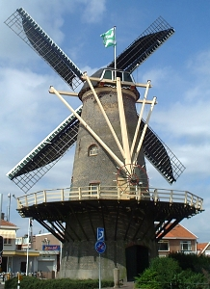De huidige molen werd in 1882 gebouwd, toen de houten voorganger door brand werd verwoest.
* In de twintigste eeuw leed de molen een kwijnend bestaan.
* De eigenaar, de heer H.J. 't Hoen, diende in de jaren 1930 en 1931 een eis tot schadevergoeding in bij de gemeente, omdat bij de molen een w oonwijk was gebouwd en hij naar zijn mening werd belemmerd in zijn windrecht.
* Het protest leidde tot niets, waarna 't Hoen de molen verkocht aan de gebroeders Langeveld uit Loosduinen.
* Zij stelde de molen buiten gebruik en verkochten de molen tenslotte in 1957 aan de gemeente Monster.
* De molenaar maalt momenteel koren voor menselijke consumptie.